中国科学院院长：努力抢占科技制高点 加快实现高水平科技自立自强（深入学习贯彻习近平新时代中国特色社会主义思想）

侯建国 [人民日报理论](javascript:void(0);)

**人民日报理论**

微信号 rmrbllb

功能介绍 增强理论思维，把握事物本质。

2023-07-17[原文](https://mp.weixin.qq.com/s?__biz=MzA5NTMzMDgzMA==&mid=2735292246&idx=1&sn=342d6f287fba39e9dbe4e5bb4b698cad&chksm=8d80a1c6690537dd5b7ed5344c9ff5ee32e18c430c7faf8dcccf0c739cbc70866b53b1ed4cfa&scene=27#wechat_redirect&cpage=0) 发表于

收录于合集

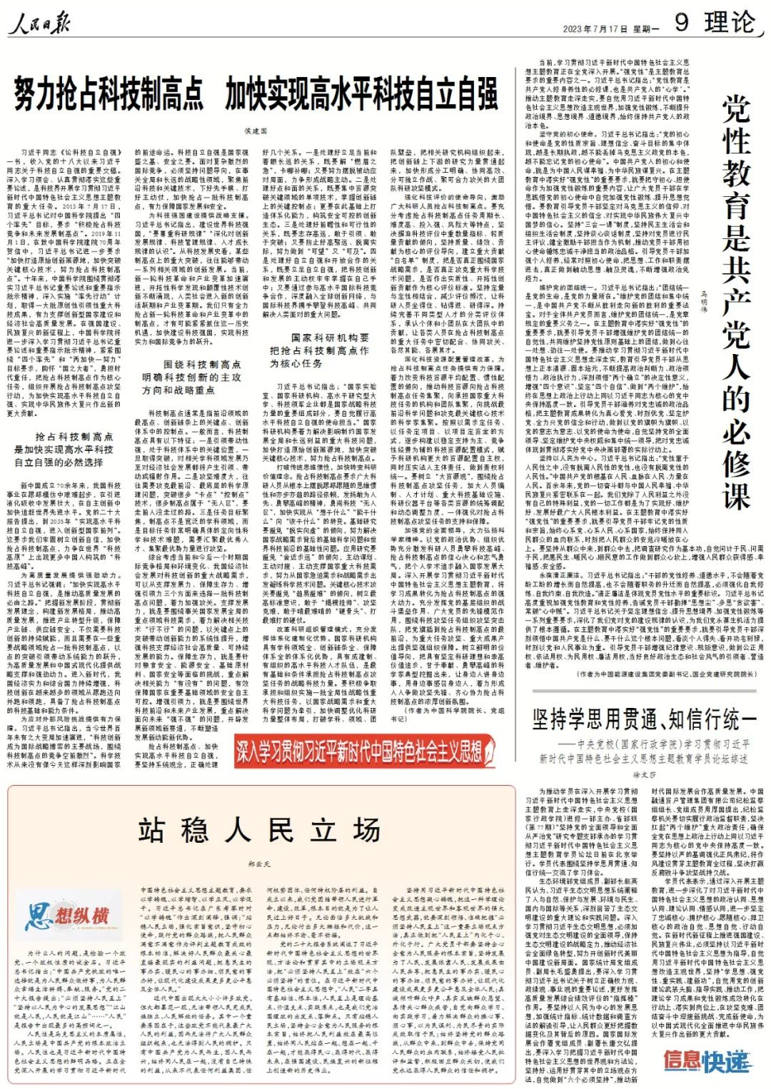

       习近平同志《论科技自立自强》一书，收入党的十八大以来习近平同志关于科技自立自强的重要文稿。深入学习领会、认真贯彻落实这些重要论述，是科技界开展学习贯彻习近平新时代中国特色社会主义思想主题教育的重大任务。2013年7月17日，习近平总书记对中国科学院提出“四个率先”目标，要求“积极抢占科技竞争和未来发展制高点”。2019年11月1日，在致中国科学院建院70周年贺信中，习近平总书记进一步要求“加快打造原始创新策源地，加快突破关键核心技术，努力抢占科技制高点”。十年来，中国科学院围绕贯彻落实习近平总书记重要论述和重要指示批示精神，深入实施“率先行动”计划，取得一大批原创性引领性重大科技成果，有力支撑创新型国家建设和经济社会高质量发展。在强国建设、民族复兴的新征程上，中国科学院将进一步深入学习贯彻习近平总书记重要论述和重要指示批示精神，紧紧围绕“四个率先”和“两加快一努力”目标要求，胸怀“国之大者”，勇担时代重任，把抢占科技制高点作为核心任务，组织开展抢占科技制高点攻坚行动，为加快实现高水平科技自立自强、实现中华民族伟大复兴作出新的更大贡献。

**抢占科技制高点是加快实现高水平科技自立自强的必然选择**

   新中国成立70余年来，我国科技事业在跟踪模仿中艰难起步，在引进消化吸收中发展壮大，在自主创新中加快追赶世界先进水平。党的二十大报告提出，到2035年“实现高水平科技自立自强，进入创新型国家前列”。这要求我们牢固树立创新自信，加快抢占科技制高点，力争在世界“科技高原”上出现更多中国人构筑的“科技高峰”。

**为高质量发展提供强劲动力。**习近平总书记强调：“加快实现高水平科技自立自强，是推动高质量发展的必由之路。”把握新发展阶段，贯彻新发展理念，构建新发展格局，推动高质量发展，推进产业转型升级，保障产业链、供应链安全，不仅需要科技创新的持续赋能，而且需要在一些重要战略领域抢占一批科技制高点，以点的突破引领带动系统能力的跃升，为高质量发展和中国式现代化提供战略支撑和强劲动力。进入新时代，我国经济实力和综合国力持续增强，科技创新在越来越多的领域从跟跑迈向并跑和领跑，具备了抢占科技制高点的科技基础和能力条件。

**为应对外部风险挑战提供有力保障。**习近平总书记指出，当今世界百年未有之大变局加速演进，“科技创新成为国际战略博弈的主要战场，围绕科技制高点的竞争空前激烈”。科学技术从来没有像今天这样深刻影响国家的前途命运。科技自立自强是国家强盛之基、安全之要。面对复杂激烈的国际竞争，必须坚持问题导向，在事关全局和长远的战略性领域，聚焦前沿科技和关键技术，下好先手棋、打好主动仗，加快抢占一批科技制高点，有力保障国家发展和安全。

**为科技强国建设提供战略支撑。**习近平总书记指出，建设世界科技强国，“要尊重科研规律”“深化对创新发展规律、科技管理规律、人才成长规律的认识”。从科技发展史看，某些制高点上的重大突破，往往能够带动一系列相关领域的创新发展。当前，新一轮科技革命和产业变革加速演进，开拓性科学发现和颠覆性技术创新不断涌现，人类社会进入新的创新活跃期和产业变革期。我们只有全力抢占新一轮科技革命和产业变革中的制高点，才有可能紧紧抓住这一历史机遇，加快建设科技强国，实现科技实力和国际竞争力的跃升。

**围绕科技制高点明确科技创新的主攻方向和战略重点**

       科技制高点通常是指前沿领域的最高点、创新链条上的关键点、创新体系中的控制点。一般而言，科技制高点具有以下特征：一是引领带动性强，处于科技体系中的关键位置，一旦取得突破，对相关学科领域发展乃至对经济社会发展都将产生引领、带动或辐射作用。二是攻坚难度大，往往需要攻克最前沿、最底层的科学原理问题，突破很多“卡点”“控制点”技术，很多制高点属于“无人区”，要走前人没走过的路。三是任务目标聚焦，制高点不是宽泛的学科领域，而是目标任务非常明确具体的定向性科学和技术难题，需要汇聚最优秀人才、集聚最优势力量进行攻坚。

　　综合考虑当前和今后一个时期国际竞争格局和环境变化、我国经济社会发展对科技创新的重大战略需求，可以从支撑发展力、保障生存力、增强引领力三个方面来选择一批科技制高点问题，着力加强攻关。支撑发展力，就是要围绕事关国家发展全局的重点领域科技需求，着力解决相关技术“行不行”的问题，以关键点上的突破带动创新能力的系统性提升，增强科技支撑经济社会高质量、可持续发展的能力。保障生存力，就是要针对粮食安全、能源安全、基础原材料、国家安全等面临的挑战，重点解决相关能力“有没有”的问题，有效保障国家在重要基础领域的安全自主可控。增强引领力，就是要围绕世界科技前沿和未来产业发展，重点解决面向未来“强不强”的问题，开辟发展新领域新赛道，不断塑造发展新动能新优势。

　　抢占科技制高点、加快实现高水平科技自立自强，要坚持系统观念，正确处理好几个关系。一是处理好立足当前和着眼长远的关系，既要解“燃眉之急”，卡哪补哪；又要努力摆脱被动应对局面，力争形成战略主动。二是处理好点和面的关系，既要集中资源突破关键领域的单项技术，掌握创新链上的关键控制点；更要在此基础上打造体系化能力，构筑安全可控的创新生态。三是处理好前瞻性和可行性的关系，既要志存高远，敢于引领、敢于突破；又要防止好高骛远、脱离实际，努力做到“可望”又“可及”。四是处理好自立自强和开放合作的关系，既要立足自立自强，把科技创新和发展的主动权牢牢掌握在自己手中；又要通过参与高水平国际科技竞争合作，深度融入全球创新网络，与国际科技界携手攀登科技高峰、共同解决人类面对的重大问题。

**国家科研机构要把抢占科技制高点作为核心任务**

习近平总书记指出：“国家实验室、国家科研机构、高水平研究型大学、科技领军企业都是国家战略科技力量的重要组成部分，要自觉履行高水平科技自立自强的使命担当。”国家科研机构要着力解决影响制约国家发展全局和长远利益的重大科技问题，加快打造原始创新策源地，加快突破关键核心技术，努力抢占科技制高点。

**打破传统思维惯性，加快转变科研价值理念。**抢占科技制高点要求广大科研人员从根本上摆脱跟踪跟随的思维惯性和亦步亦趋的路径依赖，发扬敢为人先、勇攀高峰的精神，勇闯科技“无人区”，加快实现从“想干什么”“能干什么”向“该干什么”的转变。基础研究要避免“脱实向虚”的倾向，努力解决国家战略需求背后的基础科学问题和世界科技前沿的基础性问题。应用研究要避免“舍近求远”的倾向，主动谋划、主动对接、主动支撑国家重大科技需求，努力从国家急迫需求和战略需求出发凝练科学技术问题。关键核心技术攻关要避免“趋易避难”的倾向，树立最高标准意识，敢于“揭榜挂帅”、攻坚克难，敢于啃最难啃的“硬骨头”、打最难打的硬仗。

**改革科研组织管理模式，充分发挥体系化建制化优势。**国家科研机构具有学科领域全、创新链条全、保障体系全的体系化优势，具有成建制、有组织的高水平科技人才队伍，是最有基础和条件承担抢占科技制高点攻坚任务的战略科技力量。要积极争取承担和组织实施一批全局性战略性重大科技任务，以国家战略需求和重大科学问题为牵引，加快调整优化科研力量整体布局，打破学科、领域、团队壁垒，把相关研究机构组织起来，把创新链上下游的研究力量贯通起来，加快形成分工明确、协同高效、分可独立作战、聚可合力攻关的大团队科研攻坚模式。

**强化科技评价的使命导向，激励广大科研人员抢占科技制高点。**要充分考虑抢占科技制高点任务周期长、难度高、投入强、风险大等特点，坚决摒弃科技评价中重数量指标、轻质量贡献的倾向，坚持质量、绩效、贡献为核心的评价导向，建立重大贡献“白名单”制度，把是否真正围绕国家战略需求，是否真正攻克重大科学技术问题，是否作出实质性、开拓性创新贡献作为核心评价标准。坚持定量与定性相结合，减少评价频次，让科研人员坐得住、钻得进、研得深。持续完善不同类型人才的分类评价体系，承认个体和小团队在大团队中的贡献，让各类人员在抢占科技制高点的重大任务中密切配合、协同攻关、各尽其能、各展其才。

**深化科技资源配置管理改革，为抢占科技制高点任务提供有力保障。**着力改变科技资源平均配置、惯性配置的倾向，推动科技资源向抢占科技制高点任务集聚，向承担国家重大科技任务的机构和团队集聚，向挑战最前沿科学问题和攻克最关键核心技术的科学家集聚。按照以需求定任务、以任务定项目、以项目定资金的方式，逐步构建以稳定支持为主、竞争性经费为辅的科技资源配置模式，赋予科研机构更大的资源配置自主权，同时压实法人主体责任，做到责权利统一。要树立“大资源观”，围绕抢占科技制高点攻坚任务，加大人员编制、人才计划、重大科技基础设施、科研仪器平台等各类资源的统筹调配和动态调整力度，一体强化对抢占科技制高点攻坚任务的支持和保障。

**加强党的全面领导，大力弘扬科学家精神。**以党的政治优势、组织优势充分激发科研人员勇攀科技高峰、抢占科技制高点的信心决心和志气勇气，把个人学术追求融入国家发展大局。深入开展学习贯彻习近平新时代中国特色社会主义思想主题教育，将学习成果转化为抢占科技制高点的强大动力。充分发挥党的基层组织的战斗堡垒作用、广大党员的先锋模范作用，围绕科技攻坚任务组织攻坚突击队，把党旗插到抢占科技制高点的最前沿，为重大任务攻坚、重大成果产出提供坚强组织保障。树立鲜明的价值导向，把具有坚定科研理想和崇高价值追求，甘于奉献、勇攀高峰的科学家典型挖掘出来，让身边人讲身边事，用身边事感召身边人，着力形成人人争做攻坚先锋、齐心协力抢占科技制高点的浓厚创新氛围。

　　（作者为中国科学院院长、党组书记）

———————————————————

本期编辑：晁仁



### 精选留言

用户设置不下载评论